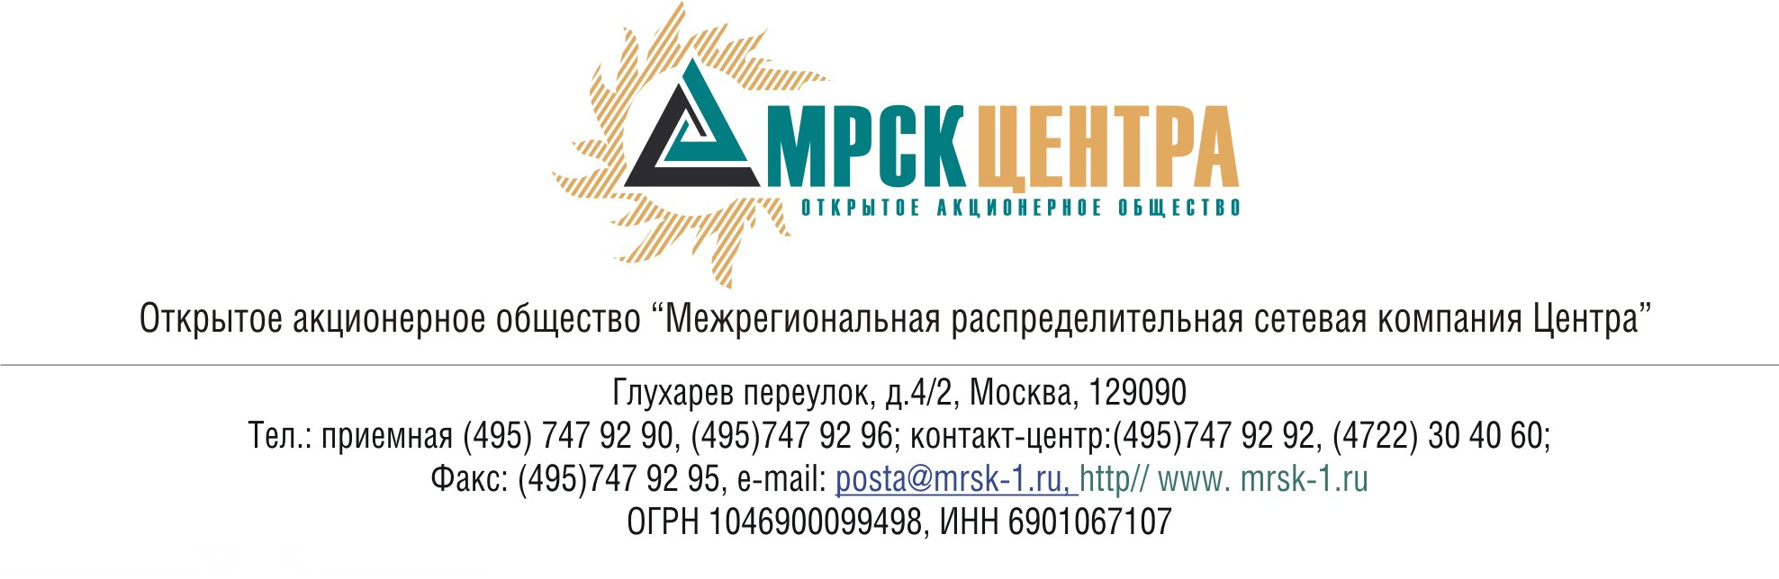
ПРОТОКОЛ
заседания Совета директоров
ОАО «МРСК Центра»
(в форме заочного голосования)

«20» марта 2009 г. № 04/09
г. Москва

Форма проведения: заочное голосование.
Всего членов Совета директоров 11 человек.
Приняли участие в голосовании: Бранис А.М., Качай А.Р., Клапцов А.В., Кравченко В. М., Макаров Е.Ф., Мисриханов М.Ш. Оклей П.И., Старченко А.Г.,
Не предоставили опросные листы: Демин А.А., Бурнашев Д.А., Сюткин С.Б.
Кворум: имеется.
При составлении протокола учитывалось отсутствие возражений по материалам и проектам решений от ФАС России.
Дата составления протокола: 23.03.2009 г.

ПОВЕСТКА ДНЯ:
- О внесении изменений в решение Совета директоров от 18.12.2008 года (протокол №21/08 от 22.12.2008 года) по вопросу № 14 «Об одобрении привлечения в 4 квартале 2008 года – 1 квартале 2009 года заемных средств на финансирование операционной деятельности с превышением Лимита стоимостных параметров заимствования».
- Об одобрении привлечения в 1 полугодии 2009 года заёмных средств на финансирование операционной деятельности.
- Об одобрении договора поручительства между ОАО «МРСК Центра» и Сбербанком России ОАО (Северо-Западный банк Сбербанка России), являющегося сделкой, в которой имеется заинтересованность.

Вопрос 1: О внесении изменений в решение Совета директоров от 18.12.2008 года (протокол №21/08 от 22.12.2008 года) по вопросу № 14 «Об одобрении привлечения в 4 квартале 2008 года – 1 квартале 2009 года заемных средств на финансирование операционной деятельности с превышением Лимита стоимостных параметров заимствования».
Решение:
Изложить пункт 2 решения Совета директоров от 18.12.2008 года (протокол № 21/08 от 22.12.2008 года) по вопросу № 14 «Об одобрении привлечения в 4 квартале 2008 года – 1 квартале 2009 года заемных средств на финансирование операционной деятельности с превышением Лимита стоимостных параметров заимствования» в следующей редакции:
«Одобрить привлечение заемных средств в 4 квартале 2008 года - 1 квартале 2009 года в сумме не более 400 000 000,00 (Четыреста миллионов) рублей на срок до 1 года на финансирование операционной деятельности по ставке не более 17% с превышением Лимита стоимостных параметров заимствования».

Итоги голосования:
Бранис Александр Маркович - «за»
Качай Алексей Романович - «за»
Клапцов Алексей Витальевич - «за»
Кравченко Вячеслав Михайлович - «за»
Макаров Евгений Федорович - «за»
Мисриханов Мисрихан Шапиевич - «за»
Оклей Павел Иванович - «за»
Старченко Александр Григорьевич - «за»
Итого:
«ЗА» | - «8»
«ПРОТИВ» | - «0»
«ВОЗДЕРЖАЛИСЬ» | - «0»
Решение принято.

Вопрос 2: Об одобрении привлечения в 1 полугодии 2009 года заёмных средств на финансирование операционной деятельности.
Решение:
1. Одобрить привлечение заемных средств в 1 полугодии 2009 года в сумме не более 400 000 000 (Четыреста миллионов) рублей сроком не более 1 года в целях рефинансирования ссудной задолженности по ранее привлеченным на операционные цели заемным средствам по ставке не более 18% годовых с превышением Лимита стоимостных параметров заимствования.
2. Одобрить привлечение заемных средств в 1 полугодии 2009 года в форме овердрафта с лимитом единовременной задолженности не более 400 000 000 (Четыреста миллионов) рублей сроком не более 1 года с периодом непрерывной задолженности не более 30 дней на финансирование операционной деятельности по ставке не более 18% годовых с превышением Лимита стоимостных параметров заимствования.
3. Одобрить привлечение заемных средств в 1 полугодии 2009 года в форме овердрафта с лимитом единовременной задолженности не более 250 000 000 (Двести пятьдесят миллионов) рублей сроком не более 1 года с периодом непрерывной задолженности не более 30 дней на финансирование операционной деятельности по ставке не более 17% годовых с превышением Лимита стоимостных параметров заимствования.
Итоги голосования:
Бранис Александр Маркович - «за»
Качай Алексей Романович - «за»
Клапцов Алексей Витальевич - «за»
Кравченко Вячеслав Михайлович - «за»
Макаров Евгений Федорович - «за»
Мисриханов Мисрихан Шапиевич - «за»
Оклей Павел Иванович - «за»
Старченко Александр Григорьевич - «за»
Итого:
«ЗА» | - «8»
«ПРОТИВ» | - «0»
«ВОЗДЕРЖАЛИСЬ» | - «0»
Решение принято.

Вопрос 3: Об одобрении договора поручительства между ОАО «МРСК Центра» и Сбербанком России ОАО (Северо-Западный банк Сбербанка России), являющегося сделкой, в которой имеется заинтересованность.
Решение:
Перенести рассмотрение данного вопроса на более поздний срок.

Итоги голосования:
В голосовании по данному вопросу не принимают участие:
- член Совета директоров ОАО «МРСК Центра» Макаров Е.Ф., признаваемый в соответствии с пунктом 3 статьи 83 Федерального закона от 26.12.1995 г. N 208-ФЗ «Об акционерных обществах» (с изменениями) зависимым директором. Макаров Е.Ф. является Генеральным директором и Председателем Правления ОАО «МРСК Центра»;
- член Совета директоров ОАО «МРСК Центра» Кравченко В.М., являющийся членом Совета директоров ОАО «МРСК Северо-Запада» и признаваемый в соответствии с пунктом 1 статьи 81 ФЗ «Об акционерных обществах» заинтересованным в совершении сделки.
Бранис Александр Маркович - «за»
Качай Алексей Романович - «за»
Клапцов Алексей Витальевич - «за»
Мисриханов Мисрихан Шапиевич - «за»
Оклей Павел Иванович - «за»
Старченко Александр Григорьевич - «за»
Итого:
«ЗА» | - «6»
«ПРОТИВ» | - «0»
«ВОЗДЕРЖАЛИСЬ» | - «0»
Решение принято.

Заместитель Председателя
Совета директоров П.И. Оклей

Корпоративный секретарь О.И.Дубова

